<< Übersicht: Bildbearbeitung

Klonen / Fotomontage / Bildmanipulation
Heute findet man kaum noch Bilder in der Werbung, die nicht manipuliert sind. Zwei Beispiele hast du sogar in einem Video am Anfang des Kapitels gesehen.
Jetzt wird dir gezeigt, wie du selbst solche Bilder manipulieren kannst. Mit dem Programm Pinta ist dies aber nur begrenzt möglich, für wirklich gute Ergebnisse benötigst du bessere Software, die meistens auch sehr teuer ist.
=> Lehrerhinweis

Klonen: Wo kommen plötzlich die vielen Schafe her?
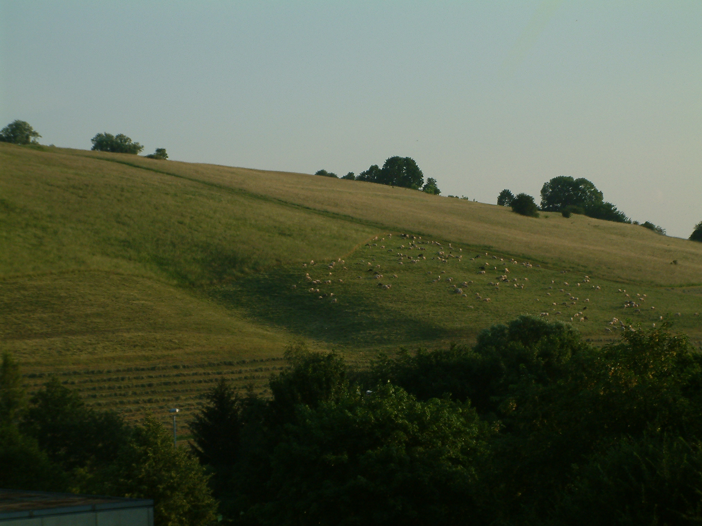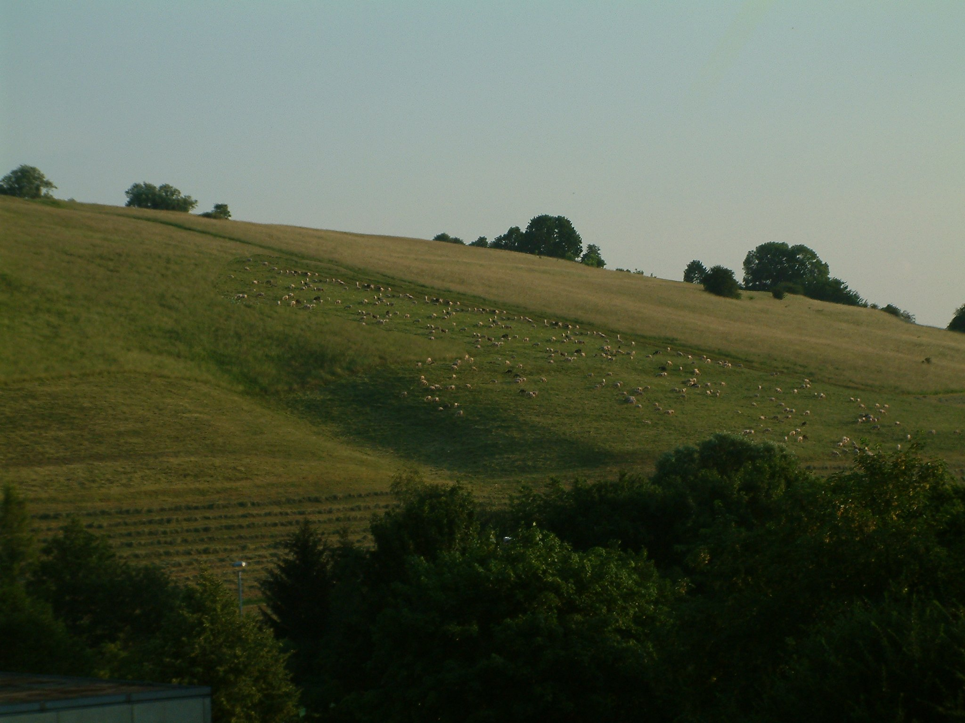
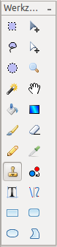

Klon-Werkzeug
Mit dem Klon-Werkzeug kann man ganz einfach Bildpixel vervielfältigen. Man muss dabei aber aufpassen, dass man nicht zu viel „Rand“ erwischt, sonst kann man den Fehler sehr leicht erkennen.
Eine Erklärung zum Ablauf erhält man, wenn man mit der Mauszeiger für kurze Zeit auf dem Werkzeug bleibt.
- Strg-Taste und linke Maustaste markieren den Ausgangspunkt des Klonens.
- Die gedrückte linke Maustaste klont dann den Inhalt überall dorthin, wo man mit der Maus drüberfährt.
- Wichtig: die Pinselbreite kann entscheidend sein bei der Dauer bzw. der Genauigkeit deiner Arbeit.
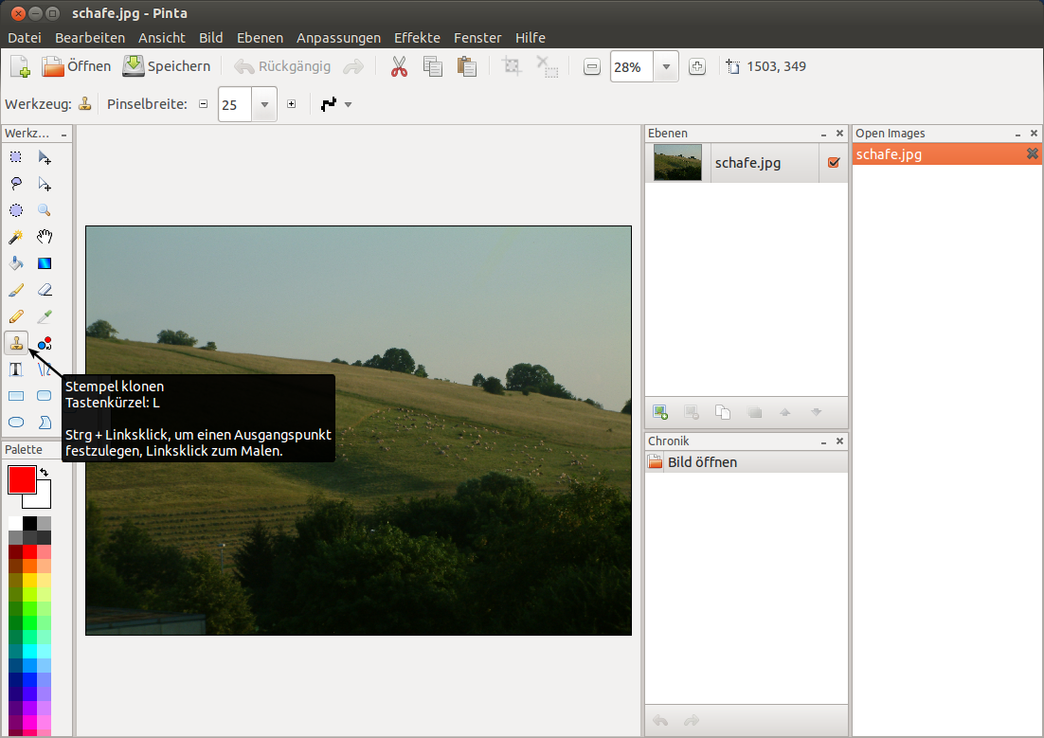


Aufgabe
Klone den Zeppelin oder den Ballon oder die Schafe oder auf andere Dinge von den Bildern. Achte dabei auf die Ränder, du wirst es merken.
 | 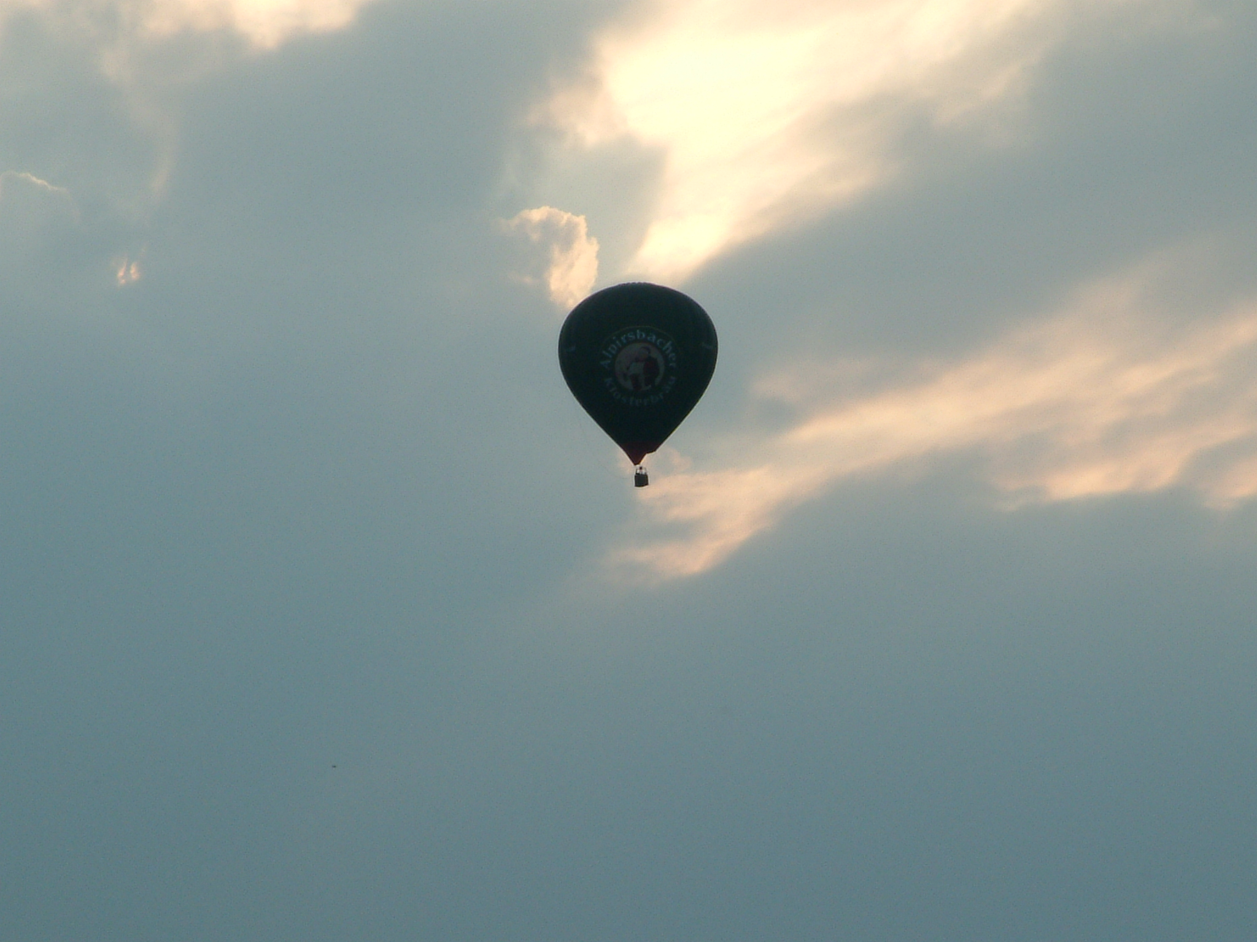 | 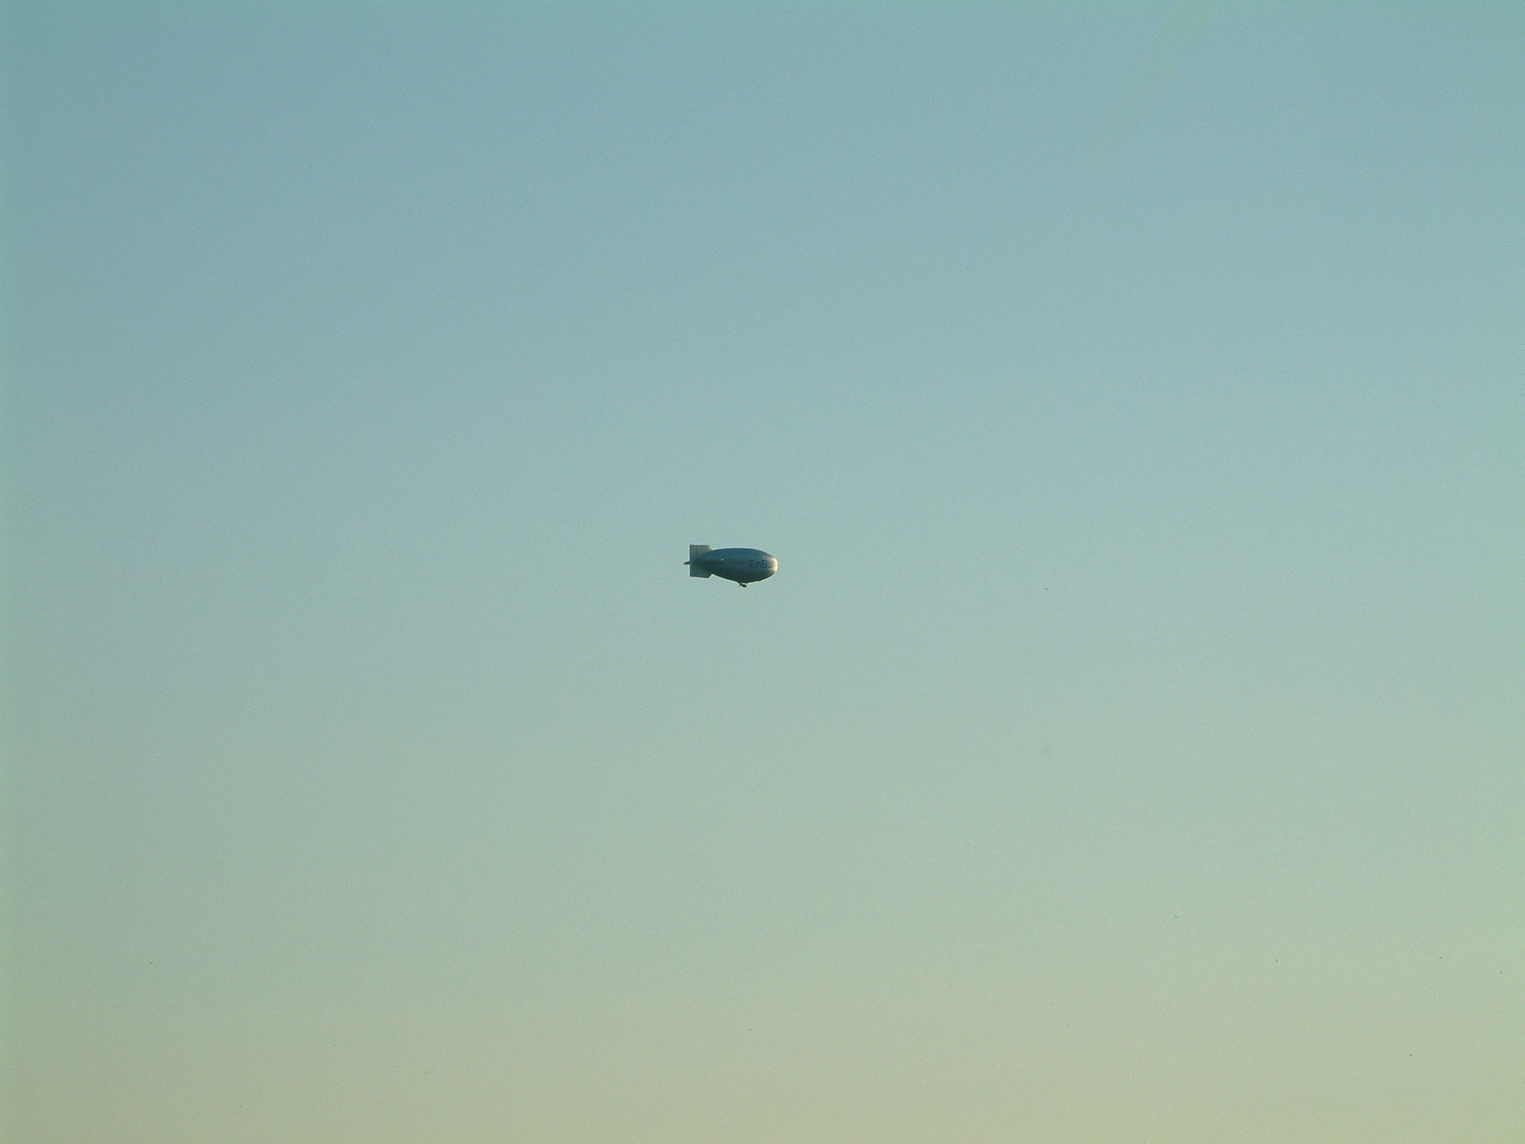
Download:bakumebi:pmaterial:bild:schafe.jpg | Download: bakumebi:pmaterial:bild:ballon.jpg | Download: bakumebi:pmaterial:bild:zeppelin.jpg

Fotomontage: wir setzen zwei Bilder zusammen
Aus zwei Bildern kann man auch eines zusammensetzen. Man mus den Inhalt des einen Bildes geschickt in das andere Bild kopieren. Bei Pinta sollte man dabei das importierte Bild zuvor an die Größe anpassen, da es das Programm nachträglich nicht zulässt.
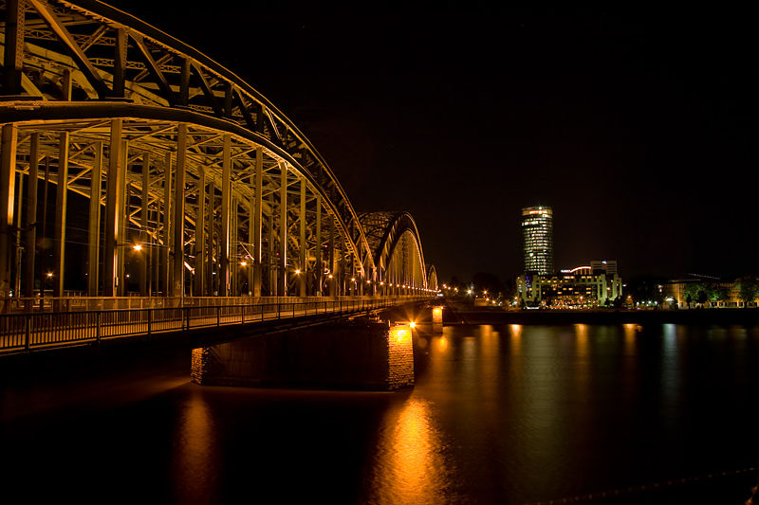 | 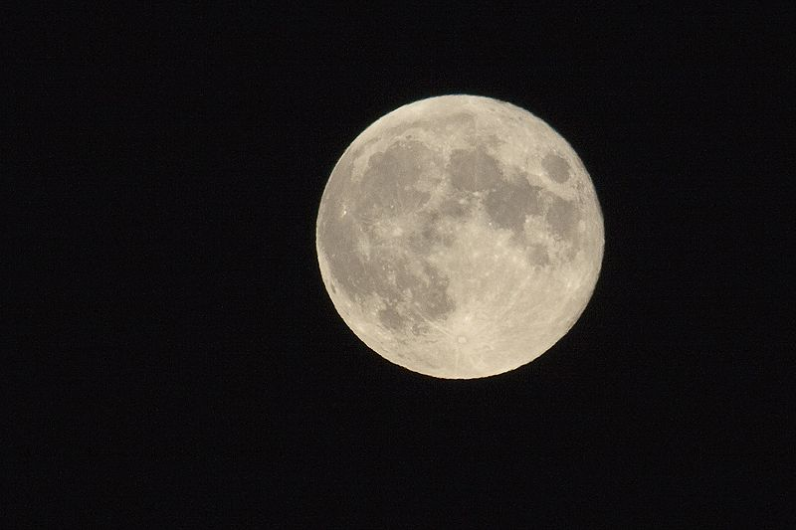 | 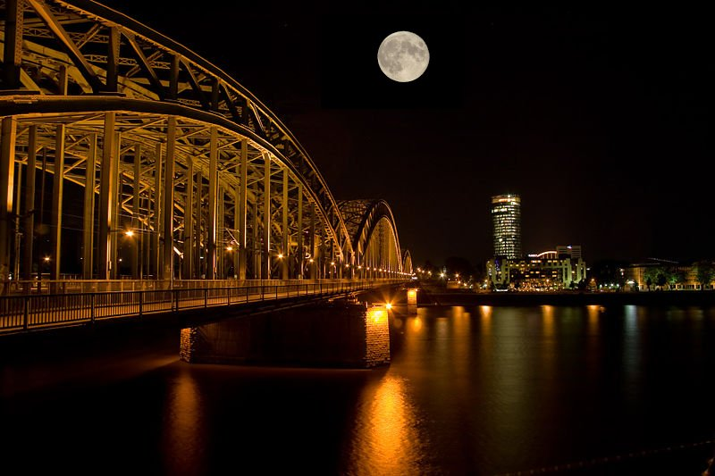
Quelle: By Frank Monnerjahn (CologneNight-8) CC BY-SA 2.0, via Wikimedia Commons  Download: bakumebi:pmaterial:bild:hohenzollernbruecke.jpg | Quelle: By Dirk Vorderstraße (Vollmond über Hamm) CC BY 2.0, via Wikimedia Commons  Download: bakumebi:pmaterial:bild:vollmond.jpg | Quelle: ebenda bearbeitet

Aufgabe
Versuche es einmal. Du kannst dabei die Bilder selbst von obiger Quelle direkt herunterladen und bei dir abspeichern.
- Man kann den Mond ausschneiden und direkt einfügen.
- Man kann aber auch eine neue Ebene einfügen und den Mond darauf kopieren.
- Am Ende sollte nur der schwarze Hintergrund des Himmels um den Mond herum gleich sein wie auf dem Bild mit der Brücke.

Für Manipuliermeister
Wenn du gut bist und noch Zeit hast, dann klassifiziere doch das Hotel mit vier oder fünf Sternen aus!
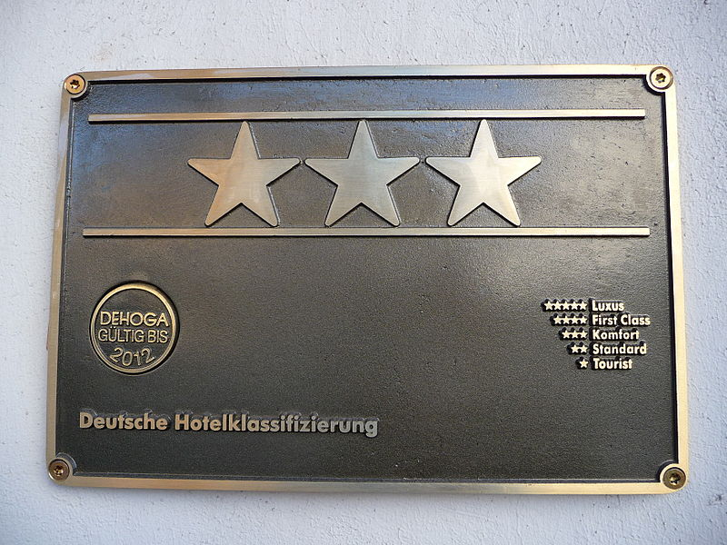 | 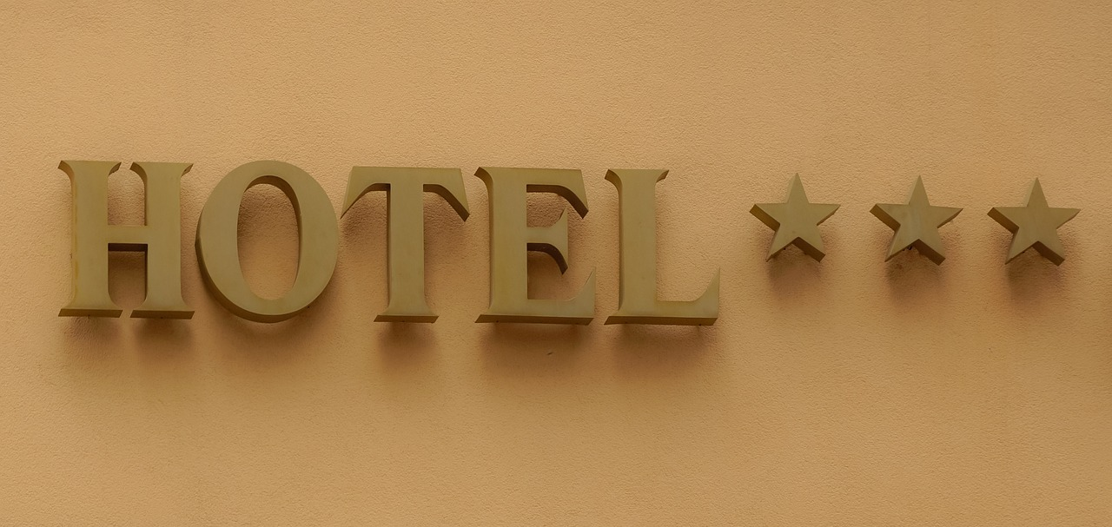
Quelle: By 4028mdk09 (Own work) CC BY-SA 3.0,  via Wikimedia Commons  Download: bakumebi:pmaterial:bild:hotelsterne.jpg | Quelle: Pixabay  Download: bakumebi:pmaterial:bild:hotel_sterne.jpg

<< Farben verändern | Urheberrechte von Bildern >>

